**HROADS**

Documentação

Sumário

1. Resumo 3

2. Descrição do projeto 3

3. Modelagem de Dados 3

Modelo Conceitual 3

Modelo Lógico 4

Modelo Físico 5

Cronograma 5

Trello 5

# Resumo

Este é o documento que contém o que foi feito no projeto HROADS e uma breve descrição para cada item.

# Descrição do projeto

O projeto HROADS foi solicitado por um cliente de mesmo nome, este pediu para que a construção de um jogo de RPG online fosse iniciada. Foi decidido que cada personagem do jogo teria uma classe e que cada classe possuirá uma ou mais habilidades, estas pertencerão apenas a um tipo de habilidade.

Todas as modelagens e scripts para um banco de dados foi criada e está disponibilizada para acesso.

Projeto desenvolvido por Caio e Gustavo

# Modelagem de Dados

A modelagem de dados é uma etapa de extrema importância para projetos de desenvolvimento de softwares, em especial na área de bancos de dados. Nela temos tipos de relações (Cardinalidade), as entidades presentes e como o próprio nome sugere, um modelo do banco, seja esse qualquer um dos três possíveis, conceitual, lógico e físico.

## Modelo Conceitual

MODELAGEM CONCEITUAL

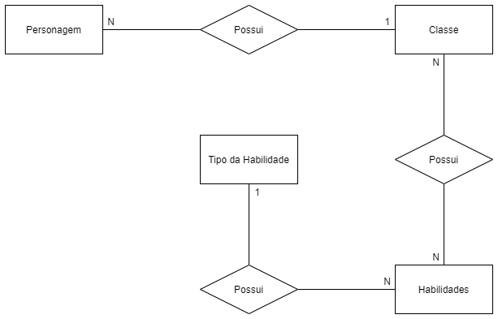

Acima temos um diagrama que mostra a modelagem conceitual para um banco de dados, é a modelagem mais visual e simples de compreender, geralmente é a mostrada ao cliente.

Nela é possível ver as entidades Personagem, que possui classe, que possui habilidades, que por fim, possui um tipo de habilidade.

Em relação a cardinalidade, temos o seguinte:

1 classe pode ter muitos personagens.

Muitas classes podem ter muitas habilidades

Muitas habilidades têm um tipo de habilidade.

## Modelo Lógico

MODELAGEM LÓGICA

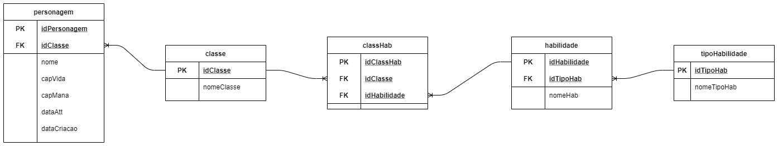

Ampliando para ver os campos melhor:

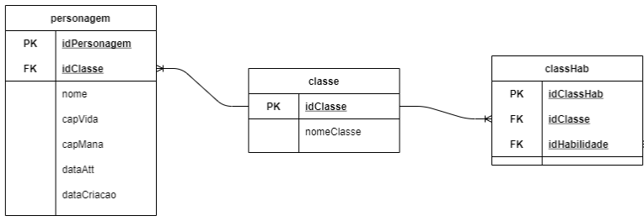

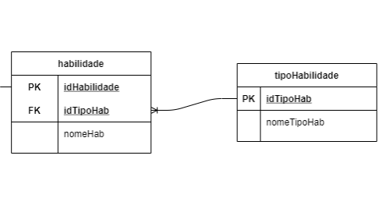

Agora temos a modelagem lógica que adequa o modelo conceitual para a estrutura de um banco de dados, este já não é mostrado ao cliente e é visto somente pela equipe de desenvolvedores.

Neste tipo de modelagem já é possível ver todos os campos das tabelas/entidades, as chaves primárias (PK) e estrangeiras (FK) e quando necessário, a tabela de relação, no caso temos a classHab.

## Modelo Físico

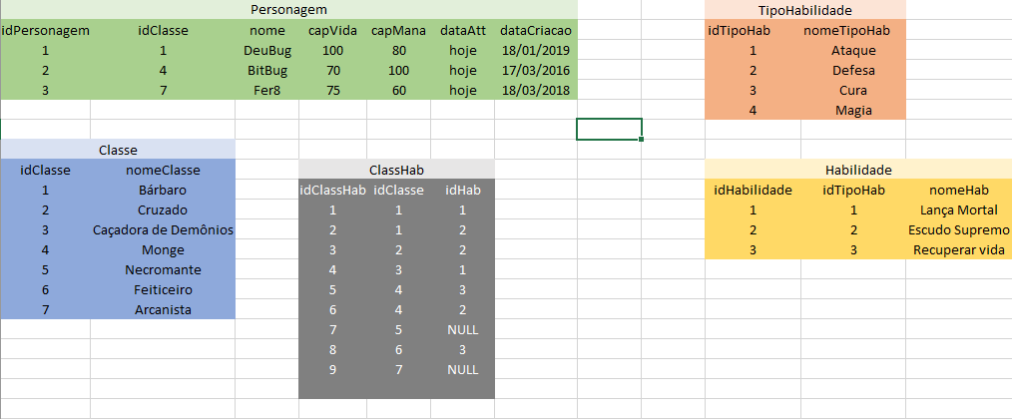

Enfim, o modelo físico. Este é a implementação do banco de dados, seja pela representação física, como visto acima e também chamada de teste de mesa, seja pela própria construção do banco. Nestes é possível observar todas as entidades, campos e registros preenchidos com seus respectivos atributos.

## Cronograma

|  |  |  |
| --- | --- | --- |
|  | Dia 1 | Dia 2 |
| Organização/ trello | X |  |
| Modelo Conceitual | X |  |
| Modelo Lógico | X |  |
| Modelo Físico | X |  |
| Script DDL |  | X |
| Script DML |  | X |
| Script DQL |  | X |
| Documento |  | X |

### Trello

<https://trello.com/b/83BTc55w/hroads>